Landwirtschaftskammer NRW |  | Bewertungskommission  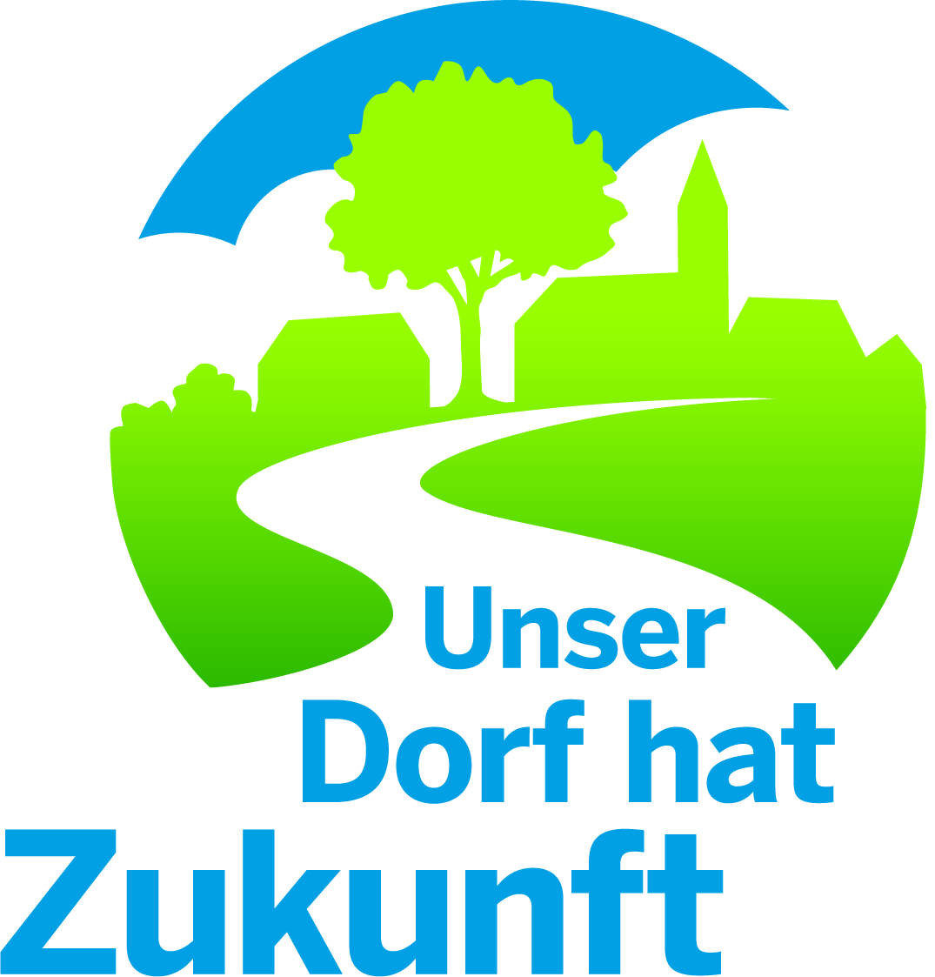  Unser Dorf hat Zukunft  Landeswettbewerb 2017/2018
Geschäftsbereich 2  Standortentwicklung,  Ländlicher Raum  Gartenstraße 11  50765 Köln-Auweiler | Dr. Waldemar Gruber  Tel.: 0221/5340-340  Fax: 0221/5340-334  Mobil: 0172/2147803  E-Mail: waldemar.gruber@lwk.nrw.de  www.dorfwettbewerb.de
0. Allgemeine Eindrücke – Zusammenfassung |  |  | Dok.-Nr.: input.doc0  Datum:
Ort: Ortsvorsteher: Einwohnerzahl:

Stadt/Gemeinde: Bürgermeister:

Kreis: Landrat:

Entwickeltes Leitbild

Besonderheiten in den sechs Bewertungsbereichen
- Konzeption
- Wirtschaftliche Entwicklung
- Soziales und Kulturelles
- Baugestaltung
- Grüngestaltung und Natur- und Landschaft

Presse-Öffentlichkeitsarbeit

Geeignete
- Räumlichkeit
- Beiträge
für die Abschlussveranstaltung

Sonstiges

